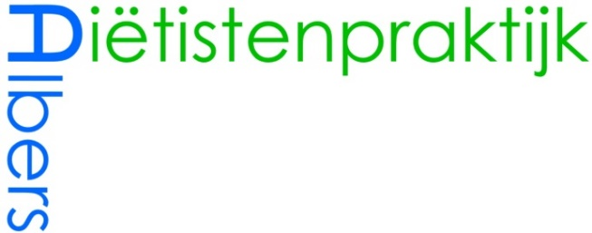

Privacyverklaring
Diëtistenpraktijk Albers gaat zorgvuldig en vertrouwelijk om met uw persoonsgegevens. Dat is vastgelegd in de Wet Bescherming Persoonsgegevens (WBP) en met ingang van 25 mei 2018 is dat de Algemene Verordening Gegevensbescherming (AVG).
Als U gebruik maakt van diensten van Diëtistenpraktijk Albers dan hebben wij gegevens van U nodig. Die verstrekt U via de telefoon (bijvoorbeeld bij het maken van een afspraak), via het contact met de diëtist of via de mail. Denk hierbij aan:
▪ Naam, geboortedatum, adresgegevens, BSN, telefoonnummer, e-mailadres
▪ Gegevens zorgverzekering (naam, polisnummer)
▪ Bepaalde, ter zake doende, medische gegevens
Waarom is dat nodig?
Diëtistenpraktijk Albers heeft uw persoonsgegevens nodig voor het uitvoeren van werkzaamheden om U een persoonlijk dieetadvies te kunnen geven en om deze vervolgens aan U te verstrekken. In sommige gevallen gaat het om zogenaamde ‘bijzondere’ en/of ‘gevoelige persoonsgegevens’. Dat doen wij alleen als daarvoor noodzaak bestaat met betrekking tot uw behandeling. Uw persoonsgegevens worden niet gebruikt voor commerciële doeleinden.
Hoe lang bewaren we uw gegevens?
Diëtistenpraktijk Albers bewaart uw persoonsgegevens 15 jaar na beëindiging van de dieetbehandeling (verplichting volgens de Wet op de Geneeskundige Behandelovereenkomst).
Delen met anderen?
Diëtistenpraktijk Albers zal uw gegevens indien noodzakelijk en met uw instemming verstrekken aan andere zorgverleners voor behandeldoeleinden (denk aan rapportage aan verwijzer of overdracht naar andere instelling bij opname). Diëtistenpraktijk Albers heeft met andere zorgverleners overeenkomsten voor veilige gegevensoverdracht. Diëtistenpraktijk Albers zal uw gegevens uitsluitend verstrekken aan een ICT hosting organisatie om uw gegevens veilig op te bergen. Met deze organisatie heeft Diëtistenpraktijk Albers een overeenkomst om te zorgen voor een standaard niveau van beveiliging en vertrouwelijkheid voor dit soort gegevens. Diëtistenpraktijk Albers blijft verantwoordelijk voor de verwerking van uw persoonsgegevens. Voor meer informatie over privacy kunt je de website van de Autoriteit Persoonsgegevens raadplegen.

